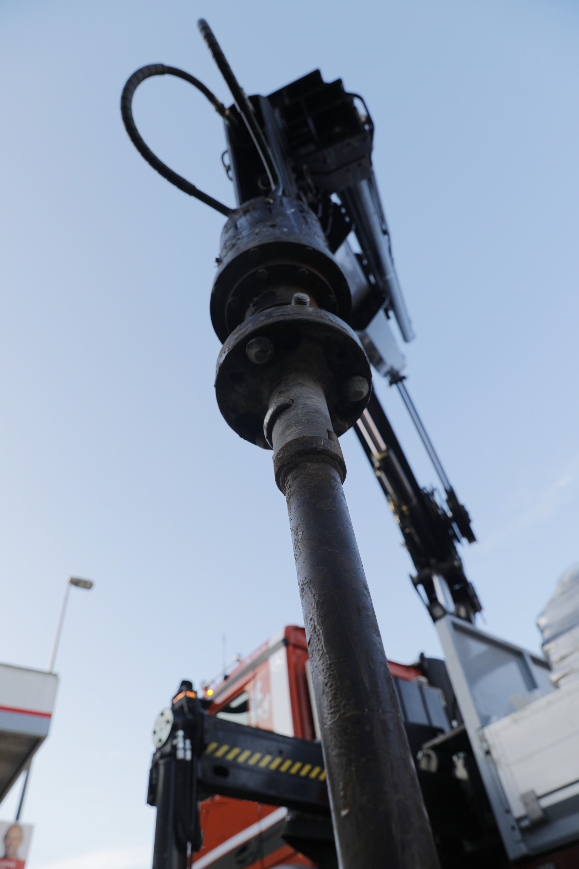
I

Foto udskiftes med lokalitetsrepræsentativt foto
TEKNISK RAPPORT
Supplerende Indledende undersøgelse
Tidligere smedeværksted
Regionsvej 7, By, Postnr. By
Kommune
Lok. nr. xxx-xxxxx
Journal nr. xxxx-xxxxxx
Måned år

Registreringsblad
Lokalitetsnummer: .
Journalnr.: . (Regionens)
Rekvirent: Region Nordjylland, Miljø, Mobilitet og Uddannelse,
Jord og Vand.

Sagsbehandler: Navn, titel. (Regionens)
Titel: Supplerende Indledende undersøgelse, branche, Adresse, By.
Dato: 19. marts 2026.
Adresse: .
Matrikelnr. & ejerlav: .
Grundejer: Navn, bopælsadresse.
Kommune: Kommunenavn Kommune, Adresse.
Grundareal: m²
Bebygget areal: m²
V1-kortlagt areal: m²
Nuværende arealanvendelse: .
Grundvandsforhold: Ejendommen ligger / ligger ikke i et område med særlige drikkevandsinteresser. Lokaliteten ligger inden / uden for indvindingsopland til et vandværk.
Overfladevand: Inden undersøgelsen vurderes ejendommen ikke at være omfattet af det offentlige indsatsområde i forhold til målsat overfladevand.
Rådgiver: Firma, Virksomhed, Virksomhedsadresse.
Projektmedarbejder: Navn.
Kvalitetskontrol: Navn.
Analyselaboratorium: EUROFINS MILJØ og Firma.
Boreentreprenør: Firma, By.

Indhold
1. Indledning 6
2. Historisk gennemgang af ejendommen 8
2.1 Ejerforhold 8
2.2 Anvendelse 8
2.3 Historisk redegørelse 8
2.4 Fysiske forhold og iagttagelser 9
2.5 Mulige forureningskilder 10
3. Geologi, hydrologi, grundvandsforhold og overfladevand 12
3.1 Geologi og hydrologi 12
3.2 Vandindvindingsforhold 13
3.3 Overfladevand 13
3.4 Grundvandskort 14
3.5 Indledende konceptuel model 15
4. Feltarbejde og prøvetagning 15
4.1 Tankscreening 15
4.2 Undersøgelse 15
4.3 Ændringer i forhold til oplæg 17
5. Resultater 18
5.1 Jordprøver 19
5.2 Grundvandsprøver 24
5.3 Poreluftprøver 29
6. Indledende risikovurdering 33
6.1 Endelig konceptuel model 33
6.2 Arealanvendelse 33
6.3 Grundvand 33
6.4 Overfladevand 33
7. Konklusion 33
8. Referencer 33

BILAG:
Bilag 1 – Fotos
Bilag 1.1 – Høje og lave målebordsblade samt historiske matrikelkort
Bilag 1.2 – Luftfotos
Bilag 1.3 – Fotos taget i forbindelse med besigtigelse, tankscreening mv.
Bilag 2 – Generel metode for udførelse af prøvepunkter og prøvetagning
Bilag 3 – Oplæg
Bilag 4 – Boreprofiler og feltjournaler
Bilag 4.1 – Boreprofiler
Bilag 4.2 – Boringskarakteristika – overfladeboringer
Bilag 4.3 – Borejournal og filtersætningsjournal
Bilag 4.4 – Forseglings- og sløjfningsjournal
Bilag 5 – Prøvetagningsskemaer
Bilag 6 – Analyserapporter og chromatogrammer
Bilag 7 – Situationsplaner
Bilag 7.1 – Situationsplan – tankscreening
Bilag 7.2 – Situationsplan – oplæg
Bilag 7.3 – Situationsplan – undersøgelsesresultater
Bilag 8 – Konceptuel model
Bilag 8.1 – Indledende konceptuel model
Bilag 8.2 – Endelig konceptuel model
Bilag 9 – JAGG-beregning
Bilag 10 – Grundrisk beregning

Rapporten skal kunne printes 2-sidet. Hvert kapitel og hvert bilag skal starte på en højreside (ulige side).

Indledning

Der er udført en indledende undersøgelse efter jordforureningslovens § 7 /§3 (hvis ejendommen er uafklaret, udgået) på ejendommen matr. nr. matr. nr. + ejerlav, beliggende adresse. Undersøgelsen er udført, fordi ejendommen er omfattet af offentlig indsats over for boligen og / eller grundvand (OSD og/eller indvindingsopland) og / eller målsat overfladevand.

Undersøgelsen på ejendommen er udført som en 1 års boligundersøgelse efter anmodning fra grundejer.

Eksempler på indledning, hvis ejendommen har været undersøgt tidligere og/eller pt. er udgået af kortlægningen.

Eksempel 1 – udgået før kortlægning (ALDRIG UNDERSØGT) pesticidlokalitet:
Der er udført en indledende undersøgelse efter jordforureningslovens § 7 på ejendommen matr. nr.
matr. nr. + ejerlav, beliggende adresse. Undersøgelsen er udført, fordi ejendommen er omfattet af offentlig indsats over for grundvand (OSD og/eller indvindingsopland) og overfladevand.

På baggrund af en historisk redegørelse for ejendommen blev den ikke kortlagt efter jordforueningsloven i årstal.

Region Nordjylland har i forbindelse med arbejdet for at sikre rent drikkevand for fremtidens generationer sat fokus på brancher, hvor der kan have været anvendt eller deponeret pesticider. Ejendommen har fra årstal til årstal været benyttet til branche. Ejendommen har aldrig været undersøgt for pesticider, hvorfor der nu er udført en indledende undersøgelse.

Eksempel 2 – udgået før kortlægning (GAMMEL UNDERSØGELSE) pesticidlokalitet:
Der er udført en indledende undersøgelse efter jordforureningslovens § 7 på ejendommen matr. nr.
matr. nr. + ejerlav, beliggende adresse. Undersøgelsen er udført, fordi ejendommen er omfattet af offentlig indsats over for grundvand (OSD og/eller indvindingsopland) og overfladevand.

På baggrund af en orienterende forureningsundersøgelse, hvor der ikke blev påvist forurening, blev ejendommen i årstal ikke kortlagt efter jordforueningsloven.

Region Nordjylland har i forbindelse med arbejdet for at sikre rent drikkevand for fremtidens generationer sat fokus på brancher, hvor der kan have været anvendt eller deponeret pesticider. Ejendommen har fra årstal til årstal været benyttet til branche. Ejendommen har aldrig været undersøgt for pesticider, hvorfor der nu er udført en indledende undersøgelse. ELLER Ejendommen er ikke undersøgt tilstrækkeligt for pesticider, hvorfor der nu er udført en indledende undersøgelse.

Eksempel 3 – udgået efter kortlægning pesticidlokalitet :
Der blev i årstal udført en indledende undersøgelse ELLER en orienterende forureningsundersøgelse efter jordforureningslovens ELLER affalddepotsloven på ejendommen matr. nr.matr. nr. + ejerlav, beliggende adresse. På baggrund af undersøgelsen udgik ejendommen af kortlægningen, da der ikke blev konstateret forurening af jorden og/eller grundvandet med stoffer.

Region Nordjylland har i forbindelse med arbejdet for at sikre rent drikkevand for fremtidens generationer sat fokus på brancher, hvor der kan have været anvendt eller deponeret pesticider. Ejendommen har fra årstal til årstal været benyttet til branche. Regionen vurderer, at ejendommen ikke er undersøgt tilstrækkeligt for pesticider, hvorfor der nu er udført en (supplerende) indledende undersøgelse efter jordforureningslovens § 7 på ejendommen matr.nr. matr. nr. + ejerlav, beliggende adresse.

Ejendommen er omfattet af offentlig indsats over for grundvand (OSD og/eller indvindingsopland) og overfladevand.

Formålet med den indledende undersøgelse er at afklare, om der er forurening fra branche på ejendommen. Undersøgelsen omfatter ikke en afgrænsning af forureningen vertikalt eller horisontalt.

Denne rapport er den tekniske rapport, som udgør beslutningsgrundlaget for regionen. Rapporten indeholder den tekniske dokumentation for planlægningen og udførelsen af undersøgelsen. Grundejer orienteres om resultatet af undersøgelsen i en særskilt rapport, hvor de vigtigste resultater er præsenteret.

Historisk gennemgang af ejendommen
Der er udarbejdet en redegørelse for ejendommens tidligere og nuværende anvendelse på baggrund af de kilder, der er nævnt nedenfor. De angivne tanknumre refererer til tabel 2.1 og situationsplanerne i bilag 7.

Kilder:
- Oplysninger indsamlet af Region Nordjylland (RN).
- Oplysninger indsamlet af Kommune Kommune. (KA)
- Internetsøgning (minimum adresse og virksomhedsnavne) (IN)
- Miljøstyrelsen Århus´ arkiver over listevirksomheder (MSTÅ)
- Olie- og kemikalieregistre/olietankregistre (OKR)
- Oplysninger fra Regionens jordforureningsdatabase (JAR)
- Oplysninger fra LIFAOIS (www.lifaois.dk) (OIS)
- Oplysninger fra flyfotoarkivet (www.flyfotoarkivet.dk ) (FA).
- Oplysninger fra arealinfo (www.arealinformation.miljoeportal.dk) (AI) herunder høje og lave målebordsblade (HLM)
- Oplysninger fra (www.tinglysning.dk) (TL).
- Oplysninger fra CVR-registret (www.datacvr.virk.dk) (CVR)
- Fotos fra Danmark set fra Luften (www.kb.dk/danmarksetfraluften) (DL)
- Skråfotos (www.skraafoto.dataforsyningen.dk) (SF)
- Rigsarkivet (www.rigsarkivet.dk) (SA)
- Arkiv.dk (www.arkiv.dk) (ADK)
- Historiske matrikelkort (http://hkpn.gst.dk) (HKN)
- Rigsarkivet (www.rigsarkivet.dk) (RA)
- Tingbog (herunder www.sa.dk og www.tinglysningen.dk)(TB)
- Interview med nuværende grundejer, Navn, udført af Navn i årstal (kilde).
- Interview med tidligere grundejer, Navn, udført af Navn i årstal (kilde).
- Interview med grundejer, Navn (kilde).
- Besigtigelse af ejendommen den dato. Til stede ved besigtigelsen var Navn og Navn, Rådgiver (kilde).

Ejerforhold
Ejendommen har haft følgende ejere (kilder):
1913 – 1923: Hans Hansen.
årstal: Navn.
årstal: Navn.
årstal: Navn.
årstal: Navn.

Anvendelse
På ejendommen har der været følgende tidligere anvendelser (kilder):
1913 – 1923: Mark (landbrugsjord).
1923 – : Bolig.
1968 – 2007: Autoværksted.

Historisk redegørelse
Før 1913: Der er landbrugsjord, ingen tegn på mose, råstofindvinding (kilde).
1913: Der opføres et stuehus (kilde).
1927: Der opføres en staldbygning vest for stuehuset
1953: Tank (T1) nedgarves på ejendommen (kilde).
årstal: Beskrivelse (Kilde).
årstal: Beskrivelse (Kilde).
årstal: Beskrivelse (Kilde).
Husk beskrivelse af "ikke-oplysninger", dvs. ting, som ofte findes i forbindelse med branchen, men som ikke findes i dette tilfælde. F.eks.: Der har ikke været en smøregrav i forbindelse med autoværkstedet.
Husk at oplysninger fra interview altid skal indarbejdes i historikken, både når det be- og afkræfter andre kilder.

Fysiske forhold og iagttagelser
Rådgiver har den 27. juli 2017 udført en besigtigelse af ejendommen. Beskrivelser af ejendommen og observationer ved besigtigelsen er beskrevet i dette afsnit. Fotos taget ved besigtigelsen er vedlagt i bilag 1. Fotovinklerne er indsat på situationsplanen i bilag 7. Til stede ved besigtigelsen var grundejer Navn og Navn fra rådgiver.

Beskrivelse af ejendommens fysiske forhold og andre iagttagelser, f.eks. anvendelser og belægninger, misfarvning af jord, gulv, beton, samt placering af eventuelle oplag mm.
Beskrivelse af, hvad der er bolig, og hvad der er erhverv, samt hvad der evt. tidligere har været erhverv men nu er bolig og omvendt.

I tabel 2.1 ses en tankoversigt for ejendommen.

Tank | Etable-ringsår | Status | Størrelse (l) | Anvendelse | Tanktype | Placering/Bemærkninger
T1 | 1956 | Ukendt | 6.000 | Farvet benzin | Nedgravet | Ikke etableret ifølge AT
T2 | 1963 | Afblændet og sandfyldt 1984 | 2.500 | Fyringsolie | Nedgravet | Nedgravet vest for værkstedsbygning
T3 | 1984 | Fjernet 2009 | 1.200 | Fyringsolie | Overjordisk | Placeret i tidl. vaskehal, opstillet på betongulv
T4 | 2009 | Ikke i brug | 1.200 | Vand | Overjordisk | Placeret i tidl. vaskehal
T5 | Ukendt | Ukendt |  | Motorolie/spildolie | Kældertank | Placeret i den nordligst beliggende smøregrav. Formodentlig ca. 600 l.
T6 | Ukendt | Ukendt | <6.000 | Diesel | Nedgravet | Ukendt placering
T7 | 1978 | Fjernet | 1.200 | Spildolie | Overjordisk | Placeret bag værksted, ingen fast belægning under tank
OU1 | 1973 | I brug |  |  |  | Placeret nord for værkstedsbygningen.
Tabel 2.1: Tankoversigt.

Mulige forureningskilder
I tabel 2.2 ses en oversigt over de mulige forureningskilder, der har været på ejendommen gennem tiden.

Forureningskilde | Driftsperiode | Placering
Vaskeplads | 1945-1976 | Nord for maskinhuset
Smøregrav | 1966-1987 | I værkstedet
Sprøjtekabine | 1978-1995 | I den sydlige ende af værkstedet
Gulvafløb i værksted | 1960-1987 | I værkstedet
Afkast fra sprøjtekabine | 1978-1995 | Østlige del af haven
Overfladepåvirkning fra tidligere autoværksted | 1960-1995 | Indkørsels- og parkeringsareal
Oplag af farligt affald | 1965-1988 | I det nordvestlige hjørne af ejendommen
Tabel 2.2: Oversigt over mulige forureningskilder.

For tjærepladser tilføjes:
Ovennævnte potentielle kilder med relation til olieoplaget er ikke undersøgt af Region Nordjylland ved denne undersøgelse.

For lokaliteter, hvor en kilde ikke undersøges, skal det beskrives her. Eksempler:

Den overfladenære jord er ikke undersøgt for immobile stoffer, da ejendommen kun er omfattet af offentlig indsats overfor grundvand.

Den overjordiske fyringsolietank (T3) er ikke undersøgt, da der ikke ses tegn på spild på det støbte gulv tanken er placeret på i vaskehallen.

Geologi, hydrologi, grundvandsforhold og overfladevand
I forbindelse med planlægningen og udførelsen af undersøgelsen er relevante grundvands- og geologiske data fra GEUS’s Jupiterdatabase, potentialekort, jordartskort, vandindvindingsdata, vandløbsdata mm. gennemgået. Dataene er med til at give en geologisk og hydrologisk forståelse af det område, hvor lokaliteten ligger. Det er som udgangspunkt valgt at inddrage de boringer, der ligger tættest på lokaliteten, såvel miljøboringer som vandindvindingsboringer mfl., se kortet figur 3.1. Områder med særlige drikkevandsinteresser (OSD), vandværkernes indvindingsoplande og målsat overfladevand (uden bufferzone) fremgår også af figur 3.1, såfremt disse er beliggende indenfor kortet.

Kapitel 3 kan efter aftale med Regionen udelades ved indledende undersøgelser på tjæregrunde.

Geologi og hydrologi
Ejendommen ligger i kote: | m, vurderet ud fra….
Mægtighed af kvartære aflejringer: | m, jf. boring DGU nr. XX.XX
De kvartære aflejringer består af: | Saltvandsaflejret sand og ler, jf. jordartskort (GEUS)
Dæklag over primært magasin, ca.: | m, jf. boring DGU nr. XX.XX
Prækvartære aflejringer:
Primære grundvandsmagasin
Lokalt er det primære magasin: | Spændt
Mægtighed af det primære magasin | 10 meter tykt. Vurderet på baggrund af konceptuel model og evt. andet
Trykniveauet ligger i kote, ca.: | m, jf. potentialekort eller boring DGU nr. XX.XX
Trykniveau i forhold til terræn, ca.: | m
Strømningsretning i det primære magasin vurderet ud fra regionens potentialekort: | Nordlig (potentiale kort)  Angiv hvis strømningsretningen er pejlet i forb. med den indledende undersøgelse fx Østlig (pejlet d. xx-xx-xxxx)
Hydraulisk gradient | 0,05
Hydraulisk konduktivitet | 0,0002 m/s. Vurderet ud fra…
Drikkevandsinteresser: | Indenfor/udenfor OSD og/eller indenfor/udenfor indvindingsopland
Sekundære grundvandsmagasin /er
Mægtighed af det sekundære magasin | 3 m. Vurderet på baggrund af konceptuel model og evt. andet
Trykniveauet ligger i kote, ca.: | m, jf. boring DGU nr. XX.XX eller Der vurderes ikke at være et sekundært terrænnært magasin
Trykniveau i forhold til terræn, ca.: | m
Hydraulisk gradient | 0,05
Hydraulisk konduktivitet | 0,0002 m/s. Vurderet ud fra…
Strømningsretning i det sekundære magasin vurderet ud fra terrænhældning og den hydrologiske forståelse af området: | Østlig (vurderet på baggrund af terrænhældning)  Østlig (pejlet d. xx-xx-xxxx)
Andre relevante informationer
Infiltrationen (nettonedbør) | mm/år (kilde angives)

Vandindvindingsforhold
Nærmeste vandindvindingsboringer til almene drikkevandsformål:  Hvis lokaliteten ligger indenfor et indvindingsopland skal afstand, indvindingstilladelse og indvundet mængde angives for dette vandværk. Også selvom der ligger et andet indvindingsopland/indvindingsboringer tættere på.  Hvis lokaliteten ligger udenfor indvindingsopland angives afstand, indvindingstilladelse og indvundet mængde for nærmeste vandværk. | By Vandværk, hvis boringer ligger ca. xx m retning for lokaliteten
Indvindingstilladelse: | m³/år
Indvinding i år (sidst indberettede data): | m³

Overfladevand
Inden undersøgelsen vurderes der at være en potentiel risiko over for målsat overfladevand | Ja/nej
Målsat overfladevand inden for 250 m  (ved nej i ovenstående felt, slettes denne række) | Adresse Sø  Adresse Fjord  Adresse Å

Grundvandskort
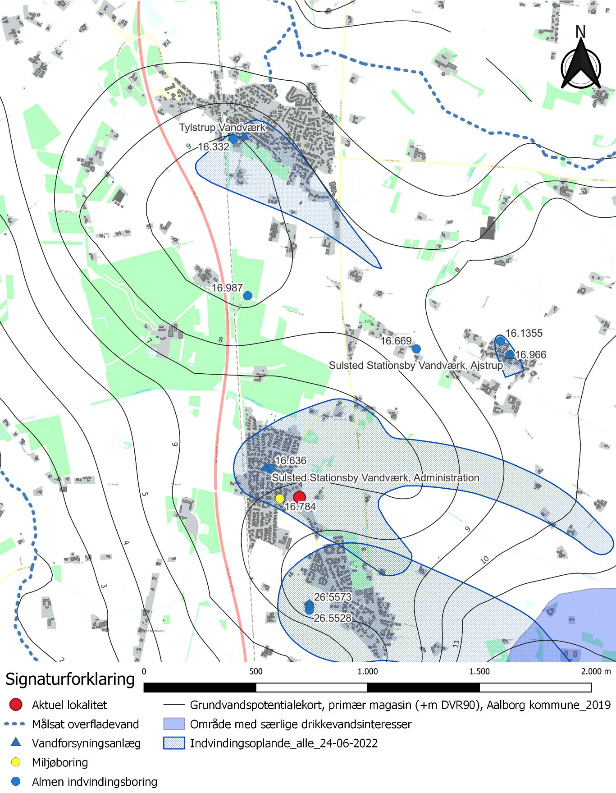
Figur 3.1 Grundvandskort. Kortet skal laves i zoomniveau svarende til ca. 1:25.000 dog med hensyntagen til labels. Målestokssignatur skal være 1.000 m eller 2.000 m.Tjek at der er indvindingsboringer i alle indvindingsoplande. Enkelte indvindingsboringer har ikke korrekt formål/anvendelse i Jupiter, hvorfor de ikke udstilles i GEUS’s WFS data. Disse boringer skal påtegnes ”manuelt” på figuren.

Indledende konceptuel model
Der er udarbejdet en indledendekonceptuel model, som fremgår af bilag 8.1.

Til udarbejdelse af den konceptuelle model er følgender kilder benyttet:
- Kildeangivelse
- Kildeangivelse
- osv.

Kort beskrivelse af hvad den indledende konceptuelle model viser. Beskrivelsen opdateres evt. jf. undersøgelsens resultater. Se afsnit 6.1 og bilag 8.2

Feltarbejde og prøvetagning

Tankscreening
Dette afsnit slettes hvis der ikke er udført en tankscreening.
På baggrund af den historiske redegørelse og besigtigelsen af ejendommen er der udført en tankscreening på dele af/hele ejedommen. Tankscreeningen er udført den dato af firma. Arealer, hvor der er udført tankscreening, fremgår af bilag 7.1.

Beskrivelse af placering og størrelse af de anomalier der er fundet i forbindelse med tankscreeningen.

Fotos af områder, hvor der er påvist anomalier, indsættes i bilag 1.3

Undersøgelse
På baggrund af den historiske redegørelse, herunder besigtigelsen af ejendommen, tankscreening og oplysninger om de geologiske og hydrologiske forhold i området, er der udarbejdet et oplæg til undersøgelse af ejendommen. Oplægget ses i bilag 3 og bilag 7.2.

Nedenstående tabel 4.1 og tabel 4.2 indeholder en oversigt over det feltarbejde, der er udført på ejendommen, herunder hvilke prøver der er udvalgt til kemisk analyse. Placeringerne af boringer, poreluft og overfladeprøver er angivet på situationsplanen i bilag 7.3. Ændringer i forhold til oplægget er beskrevet i afsnit 4.3. Bore-, filtersætnings- forseglings- og sløjfningsjournaler samt prøvetagningsskemaer fremgår af bilag 4 og 5.

Hvis en del af eller hele undersøgelsesoplægget omhandler feltarbejde og prøvetagning i forbindelse med overfladevand, så tilpasses teksten i afsnit 4 og tabel 4.1 efter aftale med Regionens sagsbehander.

Lokaliteten er omfattet af indsats over for: |  |  |  | Bolig, indvindingsopland, OSD og overfladevand
Sekundær grundvandsstrømningsretning: |  |  |  | Vestlig
Pejlet sekundært grundvandsspejl dato: |  |  |  | 3,0 – 3,7 m u.t.
Boring / prøve | Forureningskilde | Boringsdybde  m u.t. | Foret/uforet boring/ Håndboring | Prøver udtaget til analyse  i  m u.t. | Medie | Analyser | Bemærkninger
B1 | Olietank T1 | 5 (10) | Uforet | 1,5; 2,5; 4,5 | Jord/  Vand | Jord: Olie  Vand: Olie | Filtersat 2-5 m u.t.
B2 | Smøregrav | 3 (5) | Foret | 2,0 | Jord | Olie
B3 | Sprøjterum | 5 (10) | Foret | 2,0 | Jord/  Vand | Jord: Olie  Vand: Olie, klorerede, polære, PFAS | Filtersat 2-5 m u.t.
B4 | Vaskeplads | 4,5 (10) | Foret | 1,5 | Jord/  Vand | Jord: Olie  Vand: Olie, pesticider (pakke nr. 20200) | Filtersat 1,5-4,5 m u.t.
OBL1 | Oplag af affald | 0,5 | Håndboring | 0,1; 0,4 | Jord | Olie, PAH, tungmetaller +Hg
OBL2 | Gårdsplads | 0,5 | Håndboring | 0,1; 0,4 | Jord | Olie, PAH, tungmetaller
O1 |  | 0,5 | Håndboring | 0,1; 0,4 | Jord | Olie, PAH, tungmetaller
Tabel 4.1. Udført feltarbejde - jord, herunder prøveudvælgelse til analyse.

Lokaliteten er omfattet af indsats over for: |  |  | Bolig, indvindingsopland, OSD og overfladevand
Sekundær grundvandsstrømningsretning: |  |  | Vestlig
Pejlet sekundært grundvandsspejl dato: |  |  | 3,0 – 3,7 m u.t.
Prøve | Forureningskilde | Prøvetagningsdybde  m u.t. | Medie | Analyser | Bemærkninger
MP1 | Gulvafløb i værksted | 0,5 | Poreluft | Olie, BTEX, klorerede, polære
MP2 | I bund af smøregrav | 0,5 | Poreluft | Olie, BTEX, klorerede, polære
MP3 | Gulv i stue | 0,5 | Poreluft | Olie, BTEX, klorerede, polære | Udtagningsdybde er målt fra overside af trægulv
PL1 |  | 0,6 | Poreluft | Klorerede, polære | Højtliggende GVS
PL2 |  | 1,0 | Poreluft | Klorerede, polære
Tabel 4.2. Udført feltarbejde - poreluft, herunder prøveudvælgelse til analyse.

Ændringer i forhold til oplæg
Såfremt der er ændringer af f.eks. boringsplacering eller andet aftalt i forhold til oplægget, skal dette beskrives her.
Ex. B1 er flyttet 2 meter mod syd, da man stødte på et gammel fundament ved boringen.

Resultater
Resultaterne af de tidligere og nuværende kemiske analyser fremgår af tabel 5.1 – x.xx sammen med Miljøstyrelsens kvalitetskriterier /2/. Analyserapporter er vedlagt i bilag 6.

Ved store tabeller eller tabeller, der deles ved sideskift, skal rådgiver overveje, hvad der layoutmæssigt er mest overskueligt – de skal dog tilstræbe følgende:
- Tabeller deles som udgangspunkt altid ved sideskift.
- Ved deling af tabeller er både kolonneoverskrifter og kriterier med på begge deltabeller.

I tabellerne skal alle påviste analyseparametre nævnes, herunder også dem/de, der ikke er kriterier for.

Når undersøgelsen eller en del af undersøgelsen omfatter overfladevand, så aftales det med Regionens sagsbehandler, hvorledes resultattabellerne skal udfærdiges samt omfanget af beskrivelserne af resultaterne under de enkelte tabeller.

I forbindelse med angivelse af PFAS-analyseresultater for overfladevand, så angives analysresultaterne altid i ng/l.

Jordprøver

Forklaring til tabel(ler):
m u.t.: Meter under terræn
<: Mindre end detektionsgrænsen (angivet af laboratoriet)
mg/kg TS: Milligram pr. kilo jord
ia: Ikke analyseret
ip: Ikke påvist
: Overskrider hverken Miljøstyrelsens afskæringskriterium eller jordkvalitetskriterium.
: Er lig med eller overskrider Miljøstyrelsens jordkvalitetskriterium, men ikke Miljøstyrelsens afskæringskriterium – Lettere forurenet jord.
: Er lig med eller overskrider Miljøstyrelsens afskæringskriterium eller jordkvalitetskriterium, hvis der ikke findes et afskæringskriterium.
Det totale indhold af olieprodukter farves GUL, når det påviste indhold er større end eller lig med 100 og mindre end 300 mg/kg TS. På situationsplanen farves boringen gul.
Det totale indhold af olieprodukter farves først FED og RØD, når det påviste indhold er større end eller lig med 300 mg/kg TS. På situationsplanen farves boringen rød.

Jordprøver - olieanalyser
Resultaterne af olieanalyserne fremgår af tabel 5.1.

Prøve | Dato | Dybde | Benzen | C₆-C_{10 (flygtige)} | >C₁₀-C_{15 (lette)} | >C₁₅-C_{20 (lette)} | >C₂₀-C_{35 (tunge)} | C₆-C_{35 (total)}
 |  | m u.t. | mg/kg TS | mg/kg TS | mg/kg TS | mg/kg TS | mg/kg TS | mg/kg TS
B1 |  |  |  | 20 | 50 | 50 | 45 | 165
B2 |  |  |  | < 10ª
B3 |  |  |  |  | < 20^{b} | 20 | 560 | 580
B4 |  |  |  | 25 |  | 6 | 104 | 110
OBL1 |  | 0,1*** | i.a.
OBL2 |  | 0,1 | i.a.
OBL3 |  | 0,1 | i.a.
OBL1 |  | 0,4*** | i.a.
OBL2 |  | 0,4 | i.a.
OBL3 |  | 0,4 | i.a.
O1 |  | 0,1 | i.a.
O2 |  | 0,1 | i.a.
O1 |  | 0,4 | i.a.
O2 |  | 0,4 | i.a.
Jordkvalitetskriterier |  |  | 1,5 | 25 | 40 | 55 | 100 | 100
Afskæringskriterier |  |  | - | - | - | - | 300 | -
Tabel 5.1: Resultat af olieanalyse af jordprøver. Angiv, hvis der er bemærkninger til prøven fra laboratoriet fx interferens eller anden årsag til, at prøveresultat kan være behæftet med fejl/usikkerhed. ª) Prøven har været åbnet, da prøveglasset har været overfyldt… ^{b}) Detektionsgrænsen er øget pga. af interferens…

Det fremgår af tabel 5.1, at der ikke er konstateret indhold af olieprodukter over Miljøstyrelsens jordkvalitetskriterier eller afskæringskriterium.

ELLER

Det fremgår af tabel 5.1, at der i 3 ud af 14 jordprøver er konstateret olieprodukter i fraktionen C₂₀-C₃₅ over Miljøstyrelsens jordkvalitetskriterium på 100 mg/kg TS, samt at der i 2 ud af 14 jordprøver er konstateret olieprodukter i fraktionen C₂₀-C₃₅ over Miljøstyrelsens afskæringskriterium på 300 mg/kg TS.

OG….

Laboratoriet karakteriserer indholdet af olie som…..

Jordprøver - PAH-analyser
Resultaterne af PAH-analyserne fremgår af tabel 5.2.

Prøve | Dato | Dybde | Benz(a)pyren | Dibenz(a,h)antracen | Sum PAH’er
 |  | m u.t. | mg/kg TS | mg/kg TS | mg/kg TS
OBL1 |  | 0,1 | 1 | 0,21
OBL2 |  | 0,1 | 5,5 | 0,15 | 5,7
OBL3 |  | 0,1 | 0,22 | 0,11
OBL1 |  | 0,4
OBL2 |  | 0,4 | 3,0
OBL3 |  | 0,4
O1 |  | 0,1
O2 |  | 0,1
O1 |  | 0,4
O2 |  | 0,4
Jordkvalitetskriterier |  |  | 0,3 | 0,3 | 4
Afskæringskriterier |  |  | 3 | 3 | 40
Tabel 5.2: Resultat af PAH-analyse af jordprøver. Angiv hvis der er bemærkninger til prøven fra laboratoriet fx interferens eller anden årsag til, at prøveresultat kan være behæftet med fejl/usikkerhed.

Det fremgår af tabel 5.2, at der ikke er konstateret indhold af tjærestoffer over Miljøstyrelsens jordkvalitetskriterier eller afskæringskriterier.

ELLER

Det fremgår af tabel 5.2, at der i 5 ud af 10 jordprøver er konstateret benz(a)pyren over Miljøstyrelsens jordkvalitetskriterium på 0,3 mg/kg TS, samt at der i 2 ud af 10 jordprøver er konstateret benz(a)pyren over Miljøstyrelsens afskæringskriterium på 3 mg/kg TS.

ELLER….

Jordprøver - tungmetalanalyser
Resultaterne af tungmetalanalyserne fremgår af tabel 5.3.

Prøve | Dato | Dybde | Bly | Cadmium | Krom (III + VI) | Kobber | Nikkel | Zink
 |  | m u.t. | mg/kg TS | mg/kg TS | mg/kg TS | mg/kg TS | mg/kg TS | mg/kg TS
OBL1 |  | 0,1 | 20 |  |  |  |  | 500
OBL2 |  | 0,1 | 45 |  |  |  |  | 1.000
OBL3 |  | 0,1 | 550 |  |  |  |  | 250
OBL1 |  | 0,4 |  |  |  |  |  | 1.200
OBL2 |  | 0,4
OBL3 |  | 0,4
O1 |  | 0,1
O2 |  | 0,1
O1 |  | 0,4
O2 |  | 0,4
Jordkvalitetskriterier |  |  | 40 | 0,5 | 500 | 500 | 30 | 500
Afskæringskriterier |  |  | 400 | 5 | 1.000 | 1.000 | 30 | 1.000
Tabel 5.3: Resultat af tungmetalanalyse af jordprøver. Angiv, hvis der er bemærkninger til prøven fra laboratoriet fx interferens eller anden årsag til, at prøveresultat kan være behæftet med fejl/usikkerhed.
Det fremgår af tabel 5.3, at der ikke er konstateret indhold af tungmetaller over Miljøstyrelsens jordkvalitetskriterier eller afskæringskriterier.

ELLER

Det fremgår af tabel 5.3, at der i 2 ud af 10 jordprøver er konstateret kobber over Miljøstyrelsens jordkvalitetskriterium på 500 mg/kg TS, men ikke over Miljøstyrelsens afskæringskriterium på 1.000 mg/kg TS.

ELLER….

Jordprøver – PFAS

Resultaterne af analyserne for PFAS-forbindelserne fremgår af tabel 5.4.

Boring |  | B1 | B2 | B3 | B4 | B5 | Jordkvalitetskriterium
Dato |  | 01.10.17 | 01.10.17 | 01.10.17 | 01.10.17 | 01.10.17 | Jordkvalitetskriterium
Dybde | m u.t. | 1,0 | 2,5 | 0,7 |  |  | Jordkvalitetskriterium
PFBS | mg/kg TS |  |  |  |  |  | -
PFPS | mg/kg TS |  |  |  |  |  | -
PFHxS | mg/kg TS |  |  |  |  |  | -
PFHpS | mg/kg TS |  |  |  |  |  | -
PFOS | mg/kg TS |  |  |  |  |  | -
PFNS | mg/kg TS |  |  |  |  |  | -
PFDS | mg/kg TS |  |  |  |  |  | -
PFUnS | mg/kg TS |  |  |  |  |  | -
PFDoS | mg/kg TS |  |  |  |  |  | -
PFTrS | mg/kg TS |  |  |  |  |  | -
PFOSA | mg/kg TS |  |  |  |  |  | -
6:2 FTS | mg/kg TS |  |  |  |  |  | -
PFBA | mg/kg TS |  |  |  |  |  | -
PFPA | mg/kg TS |  |  |  |  |  | -
PFHxA | mg/kg TS |  |  |  |  |  | -
PFHpA | mg/kg TS |  |  |  |  |  | -
PFOA | mg/kg TS |  |  |  |  |  | -
PFNA | mg/kg TS |  |  |  |  |  | -
PFDA | mg/kg TS |  |  |  |  |  | -
PFUnDA | mg/kg TS |  |  |  |  |  | -
PFDoDA | mg/kg TS |  |  |  |  |  | -
PFTrDA | mg/kg TS |  |  |  |  |  | -
Sum af PFAS | mg/kg TS | 0,02 | 1,2 | 0,6 | i.p. | 0,02 | 0,4
Sum af de 4, PFOA, PFOS, PFNA og PFHxS | mg/kg TS | 0,001 | 1,11 | 0,60 | i.p. | 0,02 | 0,01
Tabel 5.4: Resultat af PFAS-analyse i jordprøver. Sum er angivet som sum af detekterede stoffer i prøven.
Angiv, hvis der er bemærkninger til prøven fra laboratoriet fx interferens eller anden årsag til, at prøveresultat kan være behæftet med fejl/usikkerhed.
Det fremgår af tabel 5.4, at der ikke er konstateret indhold af PFAS-forbindelser over Miljøstyrelsens jordkvalitetskriterier.

ELLER

Det fremgår af tabel 5.4, at der i 2 ud af 5 jordprøver er konstateret sum af PFAS-forbindelser over Miljøstyrelsens jordkvalitetskriterium på 0,4 mg/kg TS samt i 3 ud af 5 jordprøver er konstateret PFAS-forbindelser over Miljøstyrelsens jordkvalitetskriterium på 0,01 mg/kg TS for sum af de 4 stoffer PFOA, PFOS, PFNA og PFHxS.

ELLER….

Grundvandsprøver

Forklaring til tabel(ler):
m u.t.: Meter under terræn
μg/l: Mikrogram pr. liter
<: Mindre end detektionsgrænsen (angivet af laboratoriet)
GVS: Grundvandsspejlet i boringen.
ia: Ikke analyseret
: Overskrider ikke Miljøstyrelsens grundvandskvalitetskriterium
: Er lig med eller overskrider Miljøstyrelsens grundvandskvalitetskriterium

Grundvandsprøver - Olieanalyser
Resultaterne af olieanalyserne i grundvandet fremgår af tabel 5.5.

Boring | Dato | Filterinterval | GVS | Benzen | Toluen | Sum af xylener inkl. ethylbenzen | Totalindhold af olie
 |  | m u.t | m u.t. | μg/l | μg/l | μg/l | μg/l
B1 |  |  |  |  |  |  | 5
B3 |  |  |  |  |  |  | 22
Grundvandskvalitetskriterier |  |  |  | 1 | 5 | 5 | 9
Tabel 5.5: Resultat af olieanalyse i grundvandet. Angiv, hvis der er bemærkninger til prøven fra laboratoriet fx interferens eller anden årsag til, at prøveresultat kan være behæftet med fejl/usikkerhed.
Det fremgår af tabel 5.5, at der ikke er konstateret indhold af olieprodukter over Miljøstyrelsens grundvandskvalitetskriterier.

ELLER

Det fremgår af tabel 5.5, at der i 1 ud af 2 vandprøver er konstateret olieprodukter over Miljøstyrelsens grundvandskvalitetskriterium for det totale indhold af olieprodukter på 9 μg/l.

ELLER….

Grundvandsprøver – klorerede opløsningsmidler
Resultaterne af analyserne for indhold af klorerede opløsningsmidler i grundvandet fremgår af tabel 5.6.

Boring | Dato | Filter- interval | GVS | Chloroform  (TCM) | 1,1,1-Trichlor-ethan  (TCA) | Tetrachlormethan  (PCM) | Trichlor-ethylen  (TCE) | Tetrachlor-ethylen  (PCE) | Dichlormethan
 |  | m u.t | m u.t. | μg/l | μg/l | μg/l | μg/l | μg/l | μg/l
B1 |  |  |  |  | 10 | 0,5
Grundvandskvalitetskriterier |  |  |  | 1ª | 1 | 1 | 1 | 1 | 1
Tabel 5.6: Resultat af analyse for klorerede opløsningsmidler i grundvandet.. ª) Kemisk betegnelse er trichlormethan, hvor kriteriet er identisk med kravene i drikkevandsbekendtgørelsen. Jf. følgende fra Drikkevandbekendtgørelsen: Hvis indholdet af trichlormethan i råvandet er større end 1 µg/l, skal det udredes om kilden er naturlig eller forureningsbestemt. Hvis indholdet er naturligt, kan der tillades en højere værdi dog maksimalt 10 µg/l.

Angiv, hvis der er bemærkninger til prøven fra laboratoriet fx interferens eller anden årsag til, at prøveresultat kan være behæftet med fejl/usikkerhed.

Det fremgår af tabel 5.6, at der ikke er konstateret indhold af klorerede opløsningsmidler over Miljøstyrelsens grundvandskvalitetskriterier.

ELLER

Det fremgår af tabel 5.6, at der i 1 ud af 1 vandprøve er konstateret trichlorethylen over Miljøstyrelsens grundvandskvalitetskriterium på 1 μg/l.

ELLER….

Grundvandsprøver – nedbrydningsprodukter klorerede opløsningsmidler
Resultaterne af analyserne for indhold af nedbrydningsprodukter for klorerede opløsningsmidler i grundvandet fremgår af tabel 5.7

Boring | Dato | Filter- interval | GVS | Vinyl-chlorid | 1,1-dichlor-ethen | cis- og trans-  1,2-dichlor-ethylen | 1,2-dichlor-ethan
 |  | m u.t | m u.t. | μg/l | μg/l | μg/l | μg/l
B1 |  |  |  | 0,3 |  | 0,01
Grundvandskvalitetskriterier |  |  |  | 0,2 | 1 | 1 | 1
Tabel 5.7: Resultat af analyse for nedbrydningsprodukter for klorerede opløsningsmidler i grundvandet. Angiv, hvis der er bemærkninger til prøven fra laboratoriet fx interferens eller anden årsag til, at prøveresultat kan være behæftet med fejl/usikkerhed.
Det fremgår af tabel 5.7, at der ikke er konstateret indhold af nedbrydningsprodukter for klorerede opløsningsmidler over Miljøstyrelsens grundvandskvalitetskriterier.

ELLER

Det fremgår af tabel 5.7, at der i 1 ud af 1 vandprøve er konstateret vinylchlorid over Miljøstyrelsens grundvandskvalitetskriterium på 0,2 μg/l.

ELLER….

Grundvandsprøver – polære opløsningsmidler
Udvalgte resultater af analyserne for polære opløsningsmidler i grundvandet fremgår af tabel 5.8. Samtlige analyserede polære opløsningsmidler fremgår af analyserapporterne i bilag 6.

Boring | Dato | Filter- interval | GVS | Iso-propanol | Acetone | Diethylether | Butylacetat (n-, iso) | Methyl-isobutylketon
 |  | m u.t | m u.t. | μg/l | μg/l | μg/l | μg/l | μg/l
B1 |  |  |  | 7 |  |  | 15
Grundvandskvalitetskriterier |  |  |  | 10 | 10 | 10 | 10 | 10
Tabel 5.8: Udvalgte resultater af analyse for polære opløsningsmidler i grundvandet. Angiv, hvis der er bemærkninger til prøven fra laboratoriet fx interferens eller anden årsag til at prøveresultat kan være behæftet med fejl/usikkerhed.
Det fremgår af tabel 5.8, at der ikke er konstateret indhold af polære opløsningsmidler over Miljøstyrelsens grundvandskvalitetskriterier.

ELLER

Det fremgår af tabel 5.8, at der i 1 ud af 2 vandprøver er konstateret acetone over Miljøstyrelsens grundvandskvalitetskriterium på 10 μg/l.

ELLER….

Grundvandsprøver – pesticider
Påviste pesticider i grundvandet fremgår af tabel 5.9. Samtlige analyserede pesticider fremgår af analyserapporterne i bilag 6. Der er analyseret for antal pesticider og antal nedbrydningsprodukter.

Boring |  | B1 | B2 | B3 | B4 | B5 | B6 | Grundvandskvalitets-  kriterier
Filterinterval | m u.t. | 1,5-4,5 |  |  |  |  |  | Grundvandskvalitets-  kriterier
GVS | m u.t. | 2,0 |  |  |  |  |  | Grundvandskvalitets-  kriterier
2,6-dichlorbenzamid (BAM) | µg/l | <0,1 | 0,16 | 0,12 | 1,5 | <0,2ª |  | 0,1
Desisopropyl- atrazin | µg/l | 0,05 | 0,17 |  |  |  |  | 0,1
Dithiocarbamater | µg/l |  | 0,35 | <0,1 | 0,7 |  |  | 0,5
Stof 4 | µg/l |  |  |  | 0,32 |  |  | 0,1
Stof 5 | µg/l |  |  |  |  |  |  | 0,1
Stof 6 | µg/l |  |  |  |  |  |  | 0,1
Totalindhold pesticider | µg/l | 0,05 | 0,68 | 0,12 | 2,52 |  |  | 0,5
Tabel 5.9: Udvalgte resultater af analyse for pesticider i grundvandet. Der er anvendt Eurofins pesticidpakke pakkenavn/Agrolabs pesticidpakke pakkenavn. Enkelt værdier, som er under påvisnings- eller kvantificeringsgrænsen indgår ikke i beregningen. ª) Detektionsgrænsen er hævet over Miljøstyrelsens grundvandskvalitetskriterie.
Angiv, hvis der er bemærkninger til prøven fra laboratoriet fx interferens eller anden årsag til, at prøveresultat kan være behæftet med fejl/usikkerhed.

Det fremgår af tabel 5.9, at der ikke er konstateret indhold af pesticider over Miljøstyrelsens grundvandskvalitetskriterier.

ELLER

Det fremgår af tabel 5.9, at der i 3 ud af 5 vandprøver er konstateret pesticider over Miljøstyrelsens grundvandskvalitetskriterium for enkeltstoffer på 0,1 μg/l.

Det fremgår af tabel 5.9, at der i 2 ud af 5 vandprøver er konstateret sum af pesticider over Miljøstyrelsens grundvandskvalitetskriterium på 0,5 μg/l.

ELLER….

Grundvandsprøver – PFAS

Resultaterne af analyserne for PFAS-forbindelserne fremgår af tabel 5.10.

Boring |  | B1 | B2 | B3 | B4 | B5 | Grundvandskvalitets-  kriterium
Dato |  | 01.10.17 | 01.10.17 | 01.10.17 | 01.10.17 | 01.10.17 | Grundvandskvalitets-  kriterium
Filterinterval | m.u.t. | 1,5-4,5 |  |  |  |  | Grundvandskvalitets-  kriterium
GVS | m.u.t. | 2,0 |  |  |  |  | Grundvandskvalitets-  kriterium
PFBS | µg/l |  |  |  |  |  | -
PFPS | µg/l |  |  |  |  |  | -
PFHxS | µg/l |  |  |  |  |  | -
PFHpS | µg/l |  |  |  |  |  | -
PFOS | µg/l |  |  |  |  |  | -
PFNS | µg/l |  |  |  |  |  | -
PFDS | µg/l |  |  |  |  |  | -
PFUnS | µg/l |  |  |  |  |  | -
PFDoS | µg/l |  |  |  |  |  | -
PFTrS | µg/l |  |  |  |  |  | -
PFOSA | µg/l |  |  |  |  |  | -
6:2 FTS | µg/l |  |  |  |  |  | -
PFBA | µg/l |  |  |  |  |  | -
PFPA | µg/l |  |  |  |  |  | -
PFHxA | µg/l |  |  |  |  |  | -
PFHpA | µg/l |  |  |  |  |  | -
PFOA | µg/l |  |  |  |  |  | -
PFNA | µg/l |  |  |  |  |  | -
PFDA | µg/l |  |  |  |  |  | -
PFUnDA | µg/l |  |  |  |  |  | -
PFDoDA | µg/l |  |  |  |  |  | -
PFTrDA | µg/l |  |  |  |  |  | -
Sum af PFAS | µg/l | 0,02 | 3,4 | 1,2 | 0,01 | 0,08 | 0,1
Sum af de 4, PFOA, PFOS, PFNA og PFHxS | µg/l | 0,001 | 2,1 | 0,9 | 0,001 | 0,009 | 0,002
Tabel 5.10: Resultat af PFAS-analyse i grundvandet. Sum er angivet som sum af detekterede stoffer i prøven.
Angiv, hvis der er bemærkninger til prøven fra laboratoriet fx interferens eller anden årsag til, at prøveresultat kan være behæftet med fejl/usikkerhed.
Det fremgår af tabel 5.10, at der ikke er konstateret indhold af PFAS-forbindelser over Miljøstyrelsens grundvandskvalitetskriterier.

ELLER

Det fremgår af tabel 5.10, at der i 2 ud af 5 vandprøver er konstateret sum af PFAS-forbindelser over Miljøstyrelsens grundvandskvalitetskriterium på 0,1 μg/l.

ELLER….

Det fremgår af tabel 5.10, at der i 2 ud af 5 vandprøver er konstateret sum af PFAS-forbindelser over Miljøstyrelsens grundvandskvalitetskriterium på 0,1 μg/l.

Det fremgår af tabel 5.10, at der i 3 ud af 5 vandprøver er konstateret PFAS-forbindelser over Miljøstyrelsens grundvandskvalitetskriterium på 0,002 μg/l for sum af de 4 stoffer PFOA, PFOS, PFNA og PFHxS.

Poreluftprøver

Forklaring til tabel(ler):
m u.t.: Meter under terræn
μg/m³: Mikrogram pr. kubikmeter
<: Mindre end detektionsgrænsen (angivet af laboratoriet)
ug: under gulv
: Overskrider ikke Miljøstyrelsens afdampningskriterium for poreluftmålinger
: Er lig med eller overskrider Miljøstyrelsens afdampningskriterium for poreluftmålinger

Poreluftprøver – olieprodukter
Resultaterne af analyserne for indhold af olieprodukter i poreluftprøverne fremgår af tabel 5.11.

Målested | Dato | Dybde | Befæstelse | Benzen | Toluen | Sum af xylener inkl. ethylbenzen | C₉-C₁₀ aromater | Totalindhold af olie
 |  | m u.t. | (cm) | μg/m³ | μg/m³ | μg/m³ | μg/m³ | μg/m³
PL1 |  |  | Græs | 0,11
PL2 |  |  | Asfalt | 1,2
MP1 |  |  | Beton (10,0)
Afdampningskriterier |  |  |  | 0,13 | 400 | 100 | 30 | 100
Tabel 5.11: Resultat af olieanalyse for poreluftprøver. Angiv hvis der er bemærkninger til prøven fra laboratoriet fx interferens eller anden årsag til at prøveresultat kan være behæftet med fejl/usikkerhed.
Det fremgår af tabel 5.11, at der ikke er konstateret indhold af olieprodukter over Miljøstyrelsens afdampningskriterier.

ELLER

Det fremgår af tabel 5.11, at der i 1 ud af 2 porelufftprøver er konstateret benzen over Miljøstyrelsens afdampningskriterium på 0,13 μg/m³.

ELLER….

Poreluftprøver – klorerede opløsningsmidler
Resultaterne af analyserne for indhold af klorerede opløsningsmidler i poreluftprøverne fremgår af tabel 5.12.

Målested | Dato | Dybde | Befæstelse | Chloroform  (TCM) | 1,1,1-Trichlor-ethan  (TCA) | Tetrachlormethan  (PCM) | Trichlor-ethylen  (TCE) | Tetrachlor-ethylen  (PCE)
 |  | m u.t. | (cm) | μg/m³ | μg/m³ | μg/m³ | μg/m³ | μg/m³
PL1 |  |  | Græs |  |  | 3,1
PL2 |  |  | Asfalt |  |  | 7,8
MP1 |  |  | Beton (10,0)
Afdampningskriterier |  |  |  | 20 | 500 | 5 | 1 | 6
Tabel 5.12: Resultat af analyse for klorerede opløsningsmidler i poreluftprøver. Angiv, hvis der er bemærkninger til prøven fra laboratoriet fx interferens eller anden årsag til at prøveresultat kan være behæftet med fejl/usikkerhed.
Det fremgår af tabel 5.12, at der ikke er konstateret indhold af klorerede opløsningsmidler over Miljøstyrelsens afdampningskriterier.

ELLER

Det fremgår af tabel 5.12, at der i 1 ud af 2 porelufftprøver er konstateret tetrachlor-methan (PCM) over Miljøstyrelsens afdampningskriterium på 5 μg/m³.

ELLER….

Poreluftprøver – nedbrydningsprodukter klorerede opløsningsmidler
Resultaterne af analyserne for indhold af klorerede opløsningsmidler i poreluftprøverne fremgår af tabel 5.13.

Målested | Dato | Dybde | Befæstelse | Vinyl-chlorid | 1,1-dichlor-ethen | cis- og trans-  1,2-dichlor-ethylen | 1,2- dichlor-ethan
 |  | m u.t. | (cm) | μg/m³ | μg/m³ | μg/m³ | μg/m³
PL1 |  |  | Græs |  |  | 0,36
PL2 |  |  | Asfalt |  |  |  | 2,1
MP1 |  |  | Beton (10,0)
Afdampningskriterier |  |  |  | 0,04 | 10 | 400 | 0,1
Tabel 5.13: Resultat af analyse for nedbrydningsprodukter af klorerede opløsningsmidler i poreluftprøver. Angiv, hvis der er bemærkninger til prøven fra laboratoriet fx interferens eller anden årsag til at prøveresultat kan være behæftet med fejl/usikkerhed.
Det fremgår af tabel 5.13, at der ikke er konstateret indhold af nedbrydningsprodukter af klorerede opløsningsmidler over Miljøstyrelsens afdampningskriterier.

ELLER

Det fremgår af tabel 5.13, at der i 1 ud af 2 porelufftprøver er konstateret dichlor-methan over Miljøstyrelsens afdampningskriterium på 0,6 μg/m³.

ELLER….

Poreluftprøver – polære opløsningsmidler
Udvalgte resultater af analyserne for indhold af polære opløsningsmidler for poreluftprøverne fremgår af tabel 5.14. Samtlige analyserede polære opløsningsmidler fremgår af analyserapporterne i bilag 6.

Målested | Dato | Dybde | Befæstelse | Isopropanol | Acetone | Butylacetat (n-, iso-) | Methyl-isobutylketon (MIBK)
 |  | m u.t. | (cm) | μg/m³ | μg/m³ | μg/m³ | μg/m³
PL1 |  |  | Græs |  | 110
PL2 |  |  | Asfalt |  | 450
MP1 |  |  | Beton (10,0)
Afdampningskriterier |  |  |  | 1.000 | 400 | 100 | 200
Tabel 5.14: Udvalgte resultater af analyser for polære opløsningsmidler i poreluftprøver. Angiv, hvis der er bemærkninger til prøven fra laboratoriet fx interferens eller anden årsag til, at prøveresultat kan være behæftet med fejl/usikkerhed.
Det fremgår af tabel 5.14, at der ikke er konstateret indhold af polære opløsningsmidler over Miljøstyrelsens afdampningskriterier.

ELLER

Det fremgår af tabel 5.14, at der i 1 ud af 2 porelufftprøver er konstateret aetone over Miljøstyrelsens afdampningskriterium på 400 μg/m³.

ELLER….

Indledende risikovurdering
Der risikovurderes overfor alle parametre for hhv. jord, grundvand og poreluft, samt for hver ejendom/adresse. Der skal både risikovurderes ift. risiko og udbredelse af forureningen, således at Regionen efterfølgende kan tage stilling til kortlægningen af ejendommen.

Risikovurderingen opdeles ift. indsatser. Er der flere ejendomme, så udarbejdes der en underopdeling pr. adresse – aftal evt. opdelingen med Regionen.

Endelig konceptuel model
Den endelige koncetuelle model beskrives.

Arealanvendelse
Ejendommen anvendes i dag til fx bolig eller delvis bolig og erhverv

Kontaktrisiko
Der udarbejdes en begrundet risikovurdering i forhold til kontaktrisikoen samt fremtidig jordhåndtering.

Indeklima
Der udarbejdes en begrundet risikovurdering i forhold til den nuværende arealanvendelse samt fremtidig jordhåndtering.

Grundvand
Der udarbejdes en begrundet risikovurdering overfor grundvandsressourcen og hvis relevant også overfor nærmeste almene vandværk.

Overfladevand
Hvis der er indsats overfor målsat overfladevand (OFV) udarbejdes en begrundet risikovurdering.

Konklusion
Skal indeholde en samlet beskrivelse af evt. konstaterede forureninger samt en sammenfatning af evt. risikovurderinger.

Referencer
/1/ Miljøstyrelsen, Liste over kvalitetskriterier i relation til forurenet jord og kvalitetskriterier for drikkevand, opdateret juli 2021.

Bilag 1 - Fotobilag
Dette bilag indeholder relevante historiske luftfotos og skråfotos af ejendommen samt billeder taget på ejendommen.

1.1 Høje og lave målebordsblade samt historiske matrikelkort
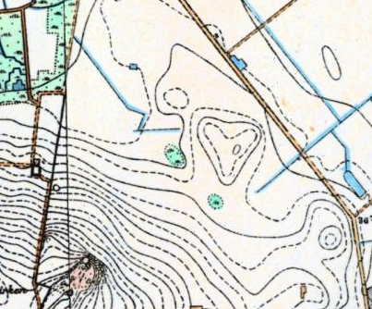
Høje målebordsblade (1842-1899) - Beskriv hvad der ses på målebordsbladet, som er relevant for lokaliteten.
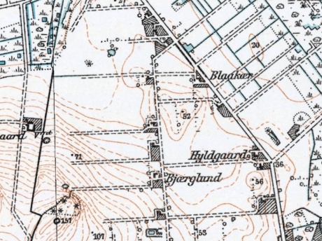
Lave målebordsblade (1928-1940) - Beskriv hvad der ses på målebordsbladet, som er relevant for lokaliteten.

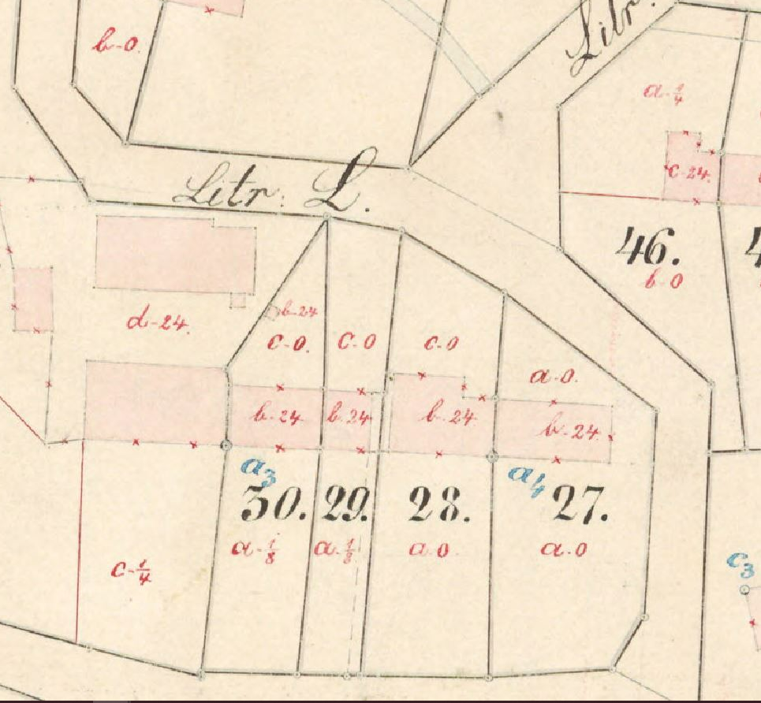
Historisk matrikelkort (1874-1975) - Beskriv hvad der ses på det historiske matrikelkort, som er relevant for lokaliteten.

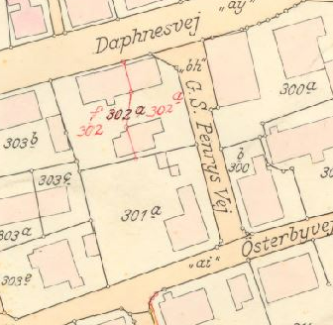
Historisk matrikelkort (1960-1971) - Beskriv hvad der ses på det historiske matrikelkort, som er relevant for lokaliteten.
1.1 Luftfotos
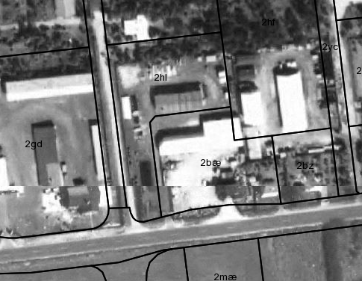  Luftfoto 1954 – På fotoet ses værksted samt oplag af byggematerialer. Beskriv hvad der ses på fotoet. | Indsæt relevante luftfotos og beskriv hvad, der ses på dem. Indsæt altid det nyeste luftfoto (pt. 2018). Husk matrikelgrænser.
Luftfoto 1960/64 – På fotoet ses værksted samt udbygninger og oplag. Beskriv hvad der ses på fotoet.

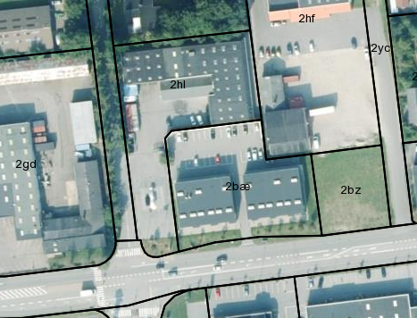
Luftfoto 2016 – På fotoet ses værksteder og lagerhallen. På den sydlige del af grunden ses den ubemandede tankstation. Beskriv hvad der ses på fotoet.
Luftfoto eller skråfoto

Luftfoto/skrå år – På fotoet ses … Beskriv hvad der ses på fotoet.

Luftfoto eller skråfoto

Luftfoto/skrå år – På fotoet ses … Beskriv hvad der ses på fotoet.
Luftfoto eller skråfoto

Luftfoto/skrå år – På fotoet ses … Beskriv hvad der ses på fotoet.

1.3 Fotos taget i forbindelse med besigtigelse, tankscreening mv.


Foto 1 – Vaskeplads med sandfang og olieudskiller.Foto er taget fra vest mod øst.

Foto 2 – Udluftsningsstuds til T1. Etableret 1985. Nedgravet 10.000 l fyringsolietank. Ude af drift fra år 2000. Påtænkes opgravet i 2020. Placeret nord for boligen. Foto er taget fra syd mod nord.

Foto 3 – Gårdspladsen. Foto er taget fra sydøst mod nordvest.

Foto 4 – Beskrivelse.

Foto 5 – Beskrivelse.

Foto 6 – Beskrivelse.

Foto 7 – Beskrivelse.

Foto 8 – Beskrivelse.

Foto 9 – Beskrivelse.

Foto 10 – Beskrivelse.

Bilag 2 – Generel metode for udførelse af prøvepunkter og prøvetagning

De generelle metoder for udtagning af jord-, vand- og poreluftprøver er gennemgået i dette afsnit. Alle metoder er beskrevet her, selvom de ikke alle er foreslået i oplægget i bilag 3. Hvis der er afvigelser fra nedenstående metoder, fremgår de af oplægget.

2.1.1 Udførelse og sløjfning af boringer samt udtagning af jordprøver
Der henvises til følgende dokumenter:
- Dok. nr. 04-53-42, Instruks for udførelse af boringer på indledende undersøgelser.
- Dok. nr. 04-53-43, Instruks for sløjfning af boringer på indledende undersøgelser

Boringer (benævnt B#) er som udgangspunkt udført med 6" snegl eller som håndboring. Det fremgår af boreprofilerne i bilag 4.1 og borejournalerne i bilag 4.3, hvilken boremetode der er anvendt.

I boringer er jordprøver udtaget i éngangsglas og i Rilsanpose til PID-måling henholdsvis 0,2 m u.t. og for hver 0,5 m samt fra hvert geologisk lag. Der er i felten foretaget en geologisk beskrivelse af jorden samt af jordens udseende og eventuel misfarvning samt indhold af eksempelvis slagge, brokker mv. og lugt. Beskrivelsen fremgår af boreprofilerne i bilag 4.1 og borejournalerne i bilag 4.3.

Filtersatte boringer er monteret med ø63 mm filter.

Overfladeprøver (benævnt OBL#) er udtaget som blandeprøver i hver af dybderne 0,1 og 0,4 m u.t. Overfladeprøverne består som udgangspunkt af 5 delprøver. Hvis der er afvigelser fra antallet af delprøver eller prøvedybder, fremgår det af oplægget i bilag 3.

Overfladeprøver (benævnt O#) er udtaget i et enkelt punkt i hver af dybderne 0,1 og 0,4 m u.t.

2.1.2 Udtagning af vandprøver
Der er udtaget grundvandsprøver fra filtersatte boringer, efter boringerne er ren-pumpet. Data vedrørende prøveudtagningen - herunder pumpetype, renpumpning mv. - er vedlagt i prøvetagningsskemaerne i bilag 5.

2.1.3 Udtagning af poreluftprøver
Poreluftprøver (benævnt PL#) er udtaget uden for en bygning. Poreluftprøver (benævnt MP#) er udtaget under gulv i en bygning.

Poreluftprøver er opsamlet på kulrør med vakuumpumpe med flowmåler. Inden prøvetagning er der forpumpet. Detaljer om udtagning af poreluftprøver - herunder type af kulrør, forpumpning, flowmålinger, tryk mv. – fremgår af prøvetagningsskemaerne i bilag 5.

2.1.4 Analyseprogram
På baggrund af feltobservationerne og PID-målingerne er jordprøver udvalgt til kemisk analyse på laboratorium. Alle analyseresultater og analysemetoder for jord-, vand- og poreluftprøver fremgår af analyserapporterne i bilag 6. Chromatogrammer fremgår ligeledes af bilag 6.

Bilag 3 – Oplæg

På baggrund af den historiske redegørelse og besigtigelsen (jf. kapitel 2) er følgende oplæg til undersøgelsen udarbejdet. Det faktiske udførte feltarbejde - herunder prøvetagning og udvælgelse af prøver til kemisk analyse samt ændringer til dette oplæg - er beskrevet i kapitel 4.

Hvis en del af eller hele undersøgelsen udgør feltarbejde og prøvetagning i forbindelse med overfladevand, så tilpasses nedenstående tabel og tilhørende tekst efter aftale med Regionens sagsbehander.

Afvigelser fra vores almindelige praksis i bilag 2 skal indsættes i bemærkninger i tabellen.
Enkeltstoffer som Hg, As, Sn og lignende tilføjes i skemaet.
F.eks. Dybe boringer, som ikke forventes udført med 6”-snegl, noteres i skemaet under bemærkninger.
F.eks. Hvis overfladeprøver udtages i andre dybder end 0,1/0,4 m u.t., noteres det i skemaet under bemærkninger.
F.eks. Hvis der er ændringer til analysemetode jf. generelle beskrivelse kapitel 5.

Lokaliteten er omfattet af indsats over for: |  |  |  | Bolig, indvindingsopland, OSD og overfladevand
Forventet sekundær grundvandsstrømningsretning (terrænhældning): |  |  |  | Vestlig
Forventet sekundært grundvandsspejl: |  |  |  | 3,5 m u.t.
Forventet primært grundvandsspejl |  |  |  | 10 m.u.t
Boring / prøve | Forureningskilde | Planlagt dybde i  m u.t. * | Foret / uforet | Filtersat  Ja/nej | Medie | Analyser | Bemærkninger
B1 | Olietank T1 | 5 (5) | Foret | Ja | Jord/  Vand | Jord: Olie  Vand: Olie | Udføres kun hvis….
B2 | Smøregrav | 3 (10) | Uforet | Nej | Jord | Olie | Boringen udføres med  4”-snegl
B3 | Sprøjterum | 5 (20) | Foret | Ja | Jord/  Vand | Jord: Olie  Vand: Olie, klorerede, polære, PFAS | Udføres først pga….
B4 | Gårdsplads ved vaskeplads | 5 (20) | Foret | Ja | Jord/  Vand | Jord: Olie  Vand: Olie,  pesticider (pk. 4)
MP1 | Gulvafløb i værksted |  |  |  | Poreluft | Olie, BTEX,  klorerede, polære | Med/uden spyd
PL1 | Ud for bolig |  |  |  | Poreluft | Olie, klorerede,  polære
OBL1 | Gårdsplads | 0,6 |  |  | Jord | Olie, tungmetaller, PAH | Prøvedybderne er 0,2 m u.t og 0,5 m u.t fordi… der er kørt jord på/reguleret terræn.
OBL1 | Have | 0,5 |  |  | Jord | Olie, tungmetaller, PAH
O1 | Bed foran hus | 0,5 |  |  | Jord | Olie, tungmetaller, PAH

*) Dybder i parentes angiver den maksimale aftalte dybde for filtersatte boringer mellem Regionen og den udførende konsulent.

Bilag 4 - Borejournaler

4.1 Boreprofiler

Signaturer for boreprofil

Jordartssignatur | Geologiske  forkortelser | Pejlerør
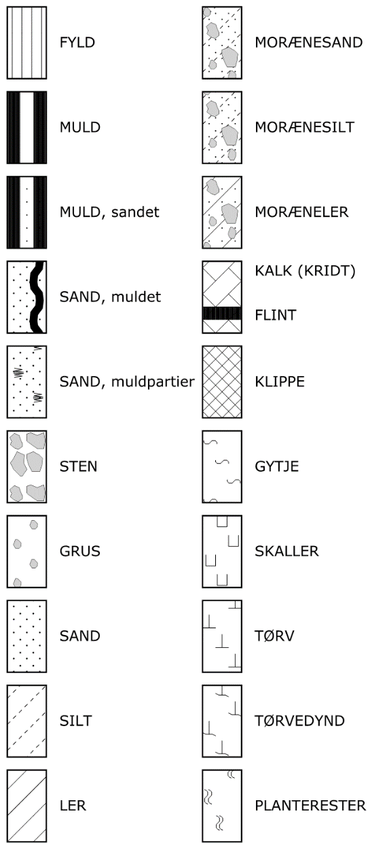 | Miljø  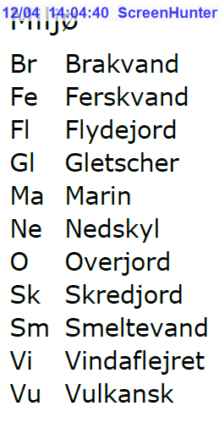  Alder  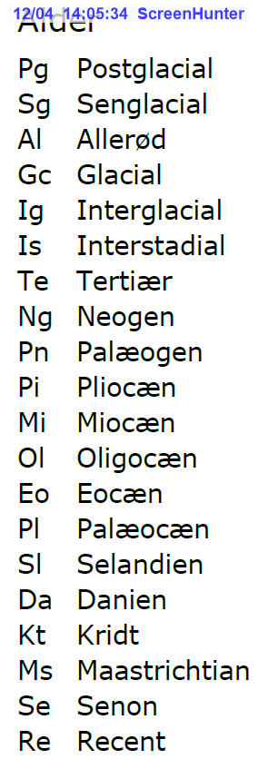 | 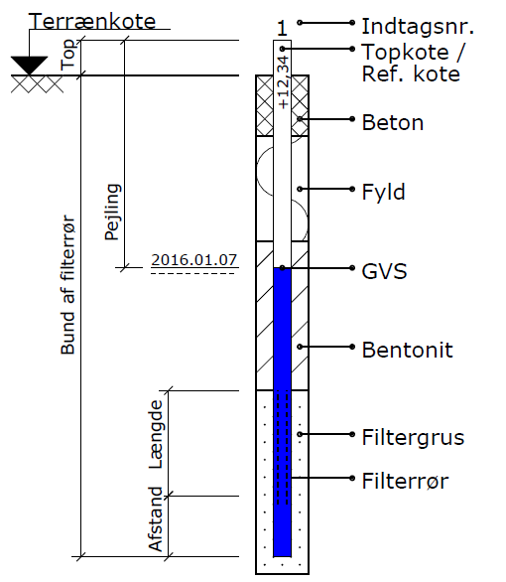

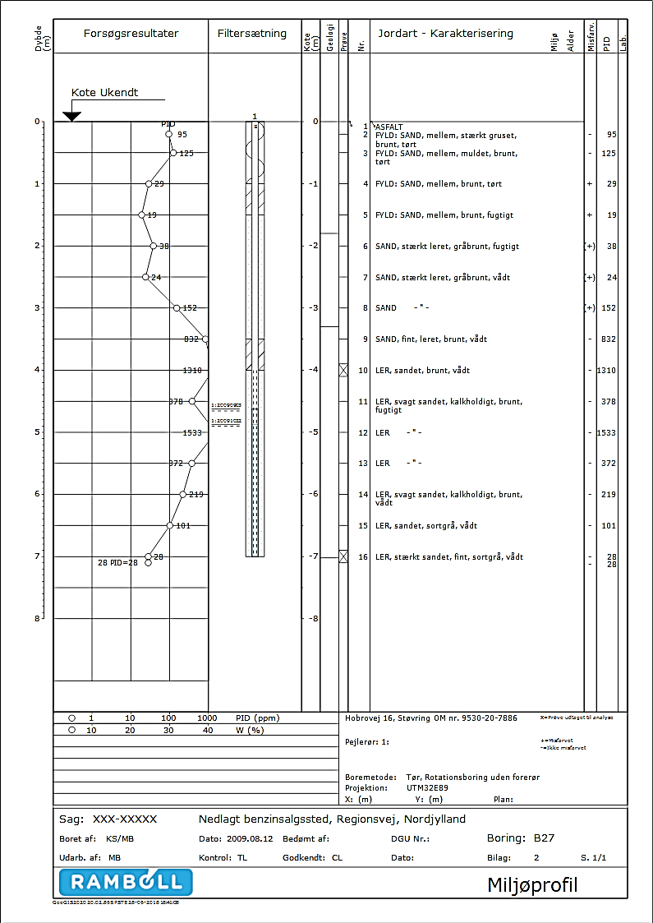
EKSEMPEL

4.2 Boringskarakteristika – overfladeboringer

Lokalitetsnr.: | 851-00666 |  | Adresse: | Niels Bohrs Vej 30  9240 Aalborg SV
Boremetode: | Håndboring - pælespade |  |  | Niels Bohrs Vej 30  9240 Aalborg SV
Boret af: | JEBAS |  | Dato: | 26. januar 2011

Boring: | OBL1
Dybde | Jordartsbeskrivelse |  | Misfarv. | Lugt (+/-
Terræn | BETON
0,1 | FYLD: MULD, sandet gruset, mørkbrunt, tørt | A | - | +
0,4 | FYLD: SAND, mellem, gruset, brunt, tørt | A | - | +
0,5

Boring: | OBL2
Dybde | Jordartsbeskrivelse |  | Misfarv. | Lugt
Terræn | ASFALT
0,1 | FYLD: SAND, mellem – groft, svagt gruset, brunt, tørt | A | - | -
0,4 | FYLD: SAND, mellem, gruset, brunt, tørt | A | - | -
0,5 | FYLD: SAND, mellem, gruset, brunt, tørt |  | - | -

Boring: | OBL3
Dybde | Jordartsbeskrivelse |  | Misfarv. | Lugt
Terræn
0,1
0,4
0,5

Boring: | OBL4
Dybde | Jordartsbeskrivelse |  | Misfarv. | Lugt
Terræn
0,1
0,4
0,5

Boring: | OBL5
Dybde | Jordartsbeskrivelse |  | Misfarv. | Lugt
Terræn
0,1
0,4
0,5

Boring: | OBL6
Dybde | Jordartsbeskrivelse |  | Misfarv. | Lugt
Terræn
0,1
0,4
0,5

Boring: | O1
Dybde | Jordartsbeskrivelse |  | Misfarv. | Lugt
Terræn
0,1
0,4
0,5

Boring: | O2
Dybde | Jordartsbeskrivelse |  | Misfarv. | Lugt
Terræn
0,1
0,4
0,5

A: Prøve udtaget til kemisk analyse
- : Ingen misfarvning
+ : Misfarvning
-: Ingen lugt
+: Lugt

4.3 Borejournal og filtersætningsjournal

Lokalitets nr. | 817-00888 | Lokalitetsnavn | Branche, vejnavn, by
Rekvirent | Region Nordjylland, Kontoret for Jordforurening, Niels Bohrs Vej 30, 9220 Aalborg Ø
Boringsnr. | B5 | DGU-nr. | 31. 555
Startdato | 24-12-2022 | Slutdato | 24-12-2022
Koordinatsystem | UTM32E89 | Højedesystem | DVR90
X- koordinat | 554270,34 | Y-koordinat | 6314408,54 | Z-koordinat (Ref.kote)(m) | 50,9 m
Indmålingsmetode | DGPS | Referencepunkt (ref) | Top af rør | Z-koordinat (Terræn)(m) | 50,93 m
Afstand terræn til top rør (Negstiv værdi = terræn o. referecepunkt / Positiv værdi = terræn u. reference punkt)(m) |  |  |  |  | -0,03
Magasin | Primært/Sekundært | Boringsformål | Miljøboring | Bundpejling (m u.ref) | 7,97
Boremetode | Foret/uforet boring, Tør rotationsboring |  |  | Borehulsdimension | 6''
Boreentreprenør | RN Boreentreprenør A/S |  |  | Initialer boreformand | XX
Rådgivende firma | RN Miljørådgivning A/S |  |  | Initialer rådgiver | YY
Initialer - geologisk prøvebeskrivelse |  | TT

Noter til borearbejdet
Der forbores til 1,5 m u.t.

Beskrive hvis boringen kun er delvis foret

Skift i borediameter

Evt. tilsætning af vand til boringen (mængde og type)

Antal styr som er brugt og afstanden mellem styr

Dybden fra terræn og ned til førstkommende styr

Pejling grundvandsspejl v. afslutning borearbejde |  | Pejling grundvandsspejl v. udtagning grundvandsprøve
Dybde (m.u.ref) | 6,31 | Dybde (m.u.ref) | 6,65
Tid | 01-12-2022 | Tid | 14-12-2022

Felt Prøve Beskrivelse / Laggrænser
Dybde fra (m.u.ref) | Løbe nr. | Prøvetype | Feltbeskrivelse | Miljøprøve | Observationer
 |  |  |  |  | Misfarvning, lugt
0,2 | 1 | Pose | Muld, sandet, sort | x | Fyldjord misfarvet
0,5 | 2 | Pose | MORÆNE LER, sandet, brun, kalkfri | x | Sort misfarvning, olielugt
1,0 | 3 | Pose | MORÆNE LER, sandet, brun, kalkfri | x | Kraftig olielugt
1,5 | 4 | Pose | MORÆNE LER, sandet, brun, kalkfri | x | Svag olielugt
2,0 | 5 | Pose | MORÆNE LER, sandet, brun, kalkfri | x | Svag olielugt
2,5 | 6 | Pose | MORÆNE LER, sandet, brun, kalkfri | -
2,8 | ----------------------------- |  | Laggrænse | -----------------------------
3,0 | 7 | Pose | SAND, siltet, ringe sorteret, brun, tør | -
3,5 | 8 | Pose | SAND, siltet, ringe sorteret, brun, tør | -
4,0 | 9 | Pose | SAND, siltet, ringe sorteret, brun, fugtig | -
4,1 | ----------------------------- |  | Laggrænse | -----------------------------
5,0 | 10 | Pose | SAND, gruset, ringe sorteret, brun, våd | -
5,5 | 11 | Pose | SAND, gruset, ringe sorteret, brun, våd | -
6,0 | 12 | Pose | SAND, gruset, ringe sorteret, brun, våd | -
6,5 | 13 | Pose | SAND, gruset, ringe sorteret, brun, våd | -
7,0 | 14 | Pose | SAND, gruset, ringe sorteret, brun, våd | -
7,5 | 15 | Pose | SAND, gruset, ringe sorteret, brun, våd | -
8,0 | 16 | Pose | SAND, gruset, ringe sorteret, brun, våd
etc.

Værktøj anvendt under borearbejdet
Værktøj | Dybde fra (m.u.t) | Dybde til (m.u.t)
Snegl, foring | 0,0 | 5,0
Sand spand | 5,0 | 8,0

Filter- og blindrør
Negativ værdi = over referecepunkt / Positiv værdi = under reference punkt
Filterrør nr. | Filterrør type | Filterrør diam. (mm) | Blindrør diam. (mm)
1 | PVC/PEH | 63 | 63
Top filterrør (m.u. Ref) | Bund filterrør (m.u. Ref) | Filterlængde (m) | Slidsestørrelse (mm)
4,97 | 7,97 | 3,0 | 1

Beskrivelse af filtersætningsmaterial samt forseglingsmateriale
Dybde fra (m.u.t) | Dybde til (m.u.t) | Indbyg type | Mængde def | Antal sække forbrugt | Bemærkninger
0,0 | 1,0 | Dansand 5 | Sække á 25 kg
1,0 | 4,5 | Bentonit | Sække á 20 kg
4,5 | 5,0 | Dansand 3 | Sække á 25 kg
5,0 | 8,0 | Dansand 3 | Sække á 25 kg

Terrænafslutning
Type | Betonmuffe
Aflåst (ja/nej) | Nej

4.4 Forseglings- og sløjfningsjournal

Forseglings- og sløjfningsjournal – Grout

Lokalitets nr. | 817-00888 | Lokalitetsnavn | Branche, vejnavn, by
Rekvirent | Region Nordjylland, Kontoret for Jordforurening, Niels Bohrs Vej 30, 9220 Aalborg Ø
Boringsnr. | B5 | DGU-nr. | 31. 555
Startdato | 24-12-2022 | Slutdato | 24-12-2022
Formål | Forsegling (sæt kryds)
Formål | Sløjfning (sæt kryds) | x
Magasin | Primær / Sekundær | Boringsformål | Miljøboring
Borehulsdimension (tomme) | 6'' | Filterdimension (mm) | 63 | Boringsdybde (m u.t.) | 8,0
Groutblanding | G5 | Længde sløjfning/forsegling (m) |  | 7
Teoretisk forbrug i alt (kg) | 22 | Faktisk forbrug i alt (kg) | 23 | Forskel i alt (kg) | 1
Type materiale øverste meter | Dansand 5 | Terrænafslutning | Fliser/asfalt/jord/Betonmuffe
Boreentreprenør | RN Boreentreprenør A/S |  |  | Initialer boreformand | XX
Rådgivende firma | RN Miljørådgivning A/S |  |  | Initialer rådgiver | YY

Støbeinterval
Støbning (nr.) | 1 | 2
Støbeinterval 1 (m u.ref.) | 8,0 | 1,0
Støbeinterval 2 (m u.ref.)
Støbeinterval 3 (m u.ref.)

Dato | Tid | Blanding | Densitet | Viskositet | Pejling efter | Nedpumpet volumen | Teoretisk volumen | Forskel | Prøvestøbning
 | kl | nr. | g/cm3 | sek | m.u.t | liter | liter | liter | type
24-12-2022 | 11:50 |  |  |  | 8,0
 | 12:00 | 1 | 1440 | 31 |  | 10 | 10 | 0
 | 12:10 | 2 |  |  |  | 10 | 10 | 0
 | 12:30 | 3 |  |  | 1,0 | 3 | 2 | 1

Noter til borearbejdet samt foto af afslutning i terræn (både ved forseglingen og sløjfningen)
Begrundelse for forskel mellem teoretisk forbrug og faktisk forbrug groutblanding
Foto

Noter til tilsyn med sløjfning
Bemærkninger i forbindelse med sløjfning
Boreentreprenør | RN Boreentreprenør A/S |  |  | Initialer boreformand | XX
Rådgivende firma | RN Miljørådgivning A/S |  |  | Initialer rådgiver | YY
Underskrift for udført tilsyn | 'Tilsynsførende Rådgiver' |  |  | Dato for tilsyn | 24-12-2024

Forseglings- og sløjfningsjournal – Bentonitpellets

Lokalitets nr. | 817-00888 | Lokalitetsnavn | Branche, vejnavn, by
Rekvirent | Region Nordjylland, Kontoret for Jordforurening, Niels Bohrs Vej 30, 9220 Aalborg Ø
Boringsnr. | B5 | DGU-nr. | 31. 555
Startdato | 24-12-2022 | Slutdato | 24-12-2022
Formål | Forsegling (sæt kryds) | x
Formål | Sløjfning (sæt kryds)
Magasin | Primær / Sekundær | Boringsformål | Miljøboring | Pejling vandspejl (m u. ref.) | 6,65
Borehulsdimension (tomme) | 6'' | Filterdimension (mm) | 63 | Boringsdybde (m u.t.) | 8,0
Pelletstype | Mikrolit B | Længde sløjfning/forsegling (m) |  | 7
Teoretisk forbrug i alt (kg) | 44 | Faktisk forbrug i alt (kg) | 46 | Forskel i alt (kg) | 2
Type materiale øverste meter | Dansand 5 | Terrænafslutning | Fliser/asfalt/jord/Betonmuffe
Boreentreprenør | RN Boreentreprenør A/S |  |  | Initialer boreformand | XX
Rådgivende firma | RN Miljørådgivning A/S |  |  | Initialer rådgiver | YY

Dato | Tid | Sæk | Volumen pr. sæk | Teoretisk forbrug | Faktisk forbrug | Forskel | Vandforbrug | Bundpejling
 | kl | nr. | kg | kg | kg | kg | liter | m u. ref.
24-12-2022 | 12:00 |  |  |  |  |  |  | 8,0
 | 12:10 | 1 | 20 | 20 | 20 | 0 | 22,0
 | 12:30 | 2 | 20 | 20 | 20 | 0
 | 13:40 | 3 | 20 | 4 | 6 | 2 |  | 1,0

Noter til borearbejdet samt foto af afslutning i terræn (både ved forseglingen og sløjfningen)
Begrundelse for forskel mellem teoretisk forbrug og faktisk forbrug bentonitpellets
Foto

Noter til tilsyn med sløjfning
Bemærkninger i forbindelse med sløjfning
Boreentreprenør | RN Boreentreprenør A/S |  |  | Initialer boreformand | XX
Rådgivende firma | RN Miljørådgivning A/S |  |  | Initialer rådgiver | YY
Underskrift for udført tilsyn | 'Tilsynsførende Rådgiver' |  |  | Dato for tilsyn | 24-12-2024

Bilag 5 - Prøvetagningsskemaer

Bilag 6 - Analyserapporter og chromatogrammer og analyseresultater fra prøver bestilt gennem Vanda

Bilag 7 - Situationsplaner

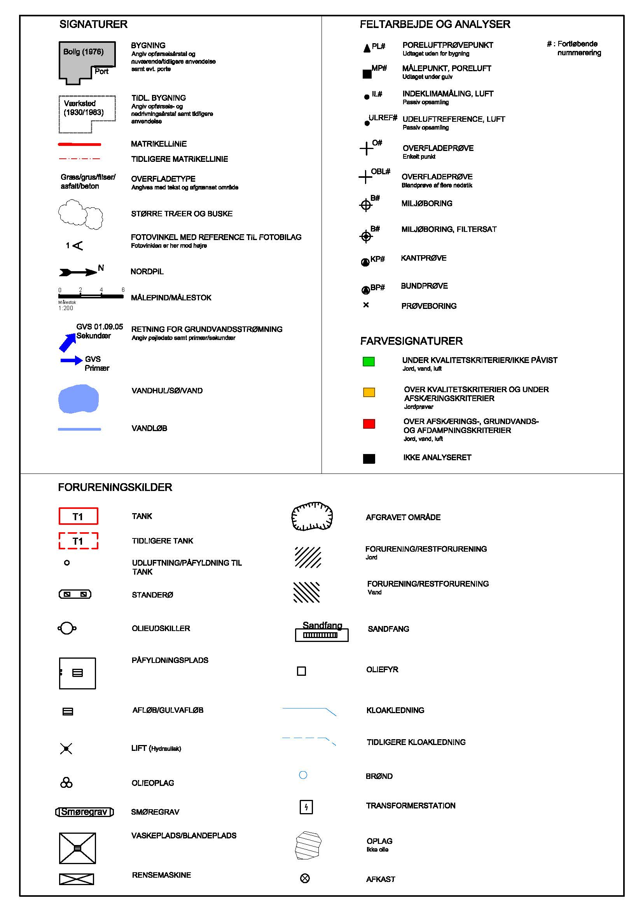

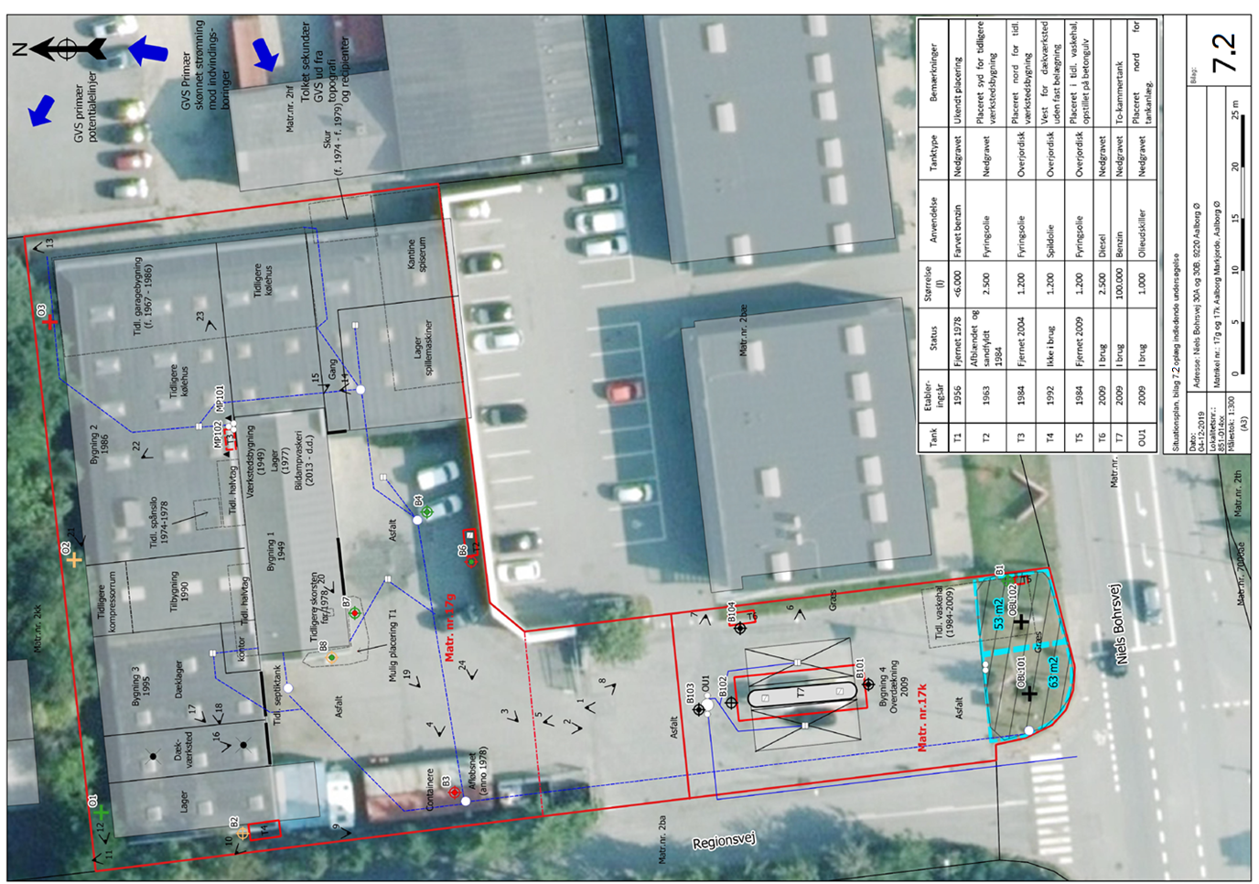
nr. 22
nr. 3

Oplæg
BILAG 7.2
EKSEMPEL 1
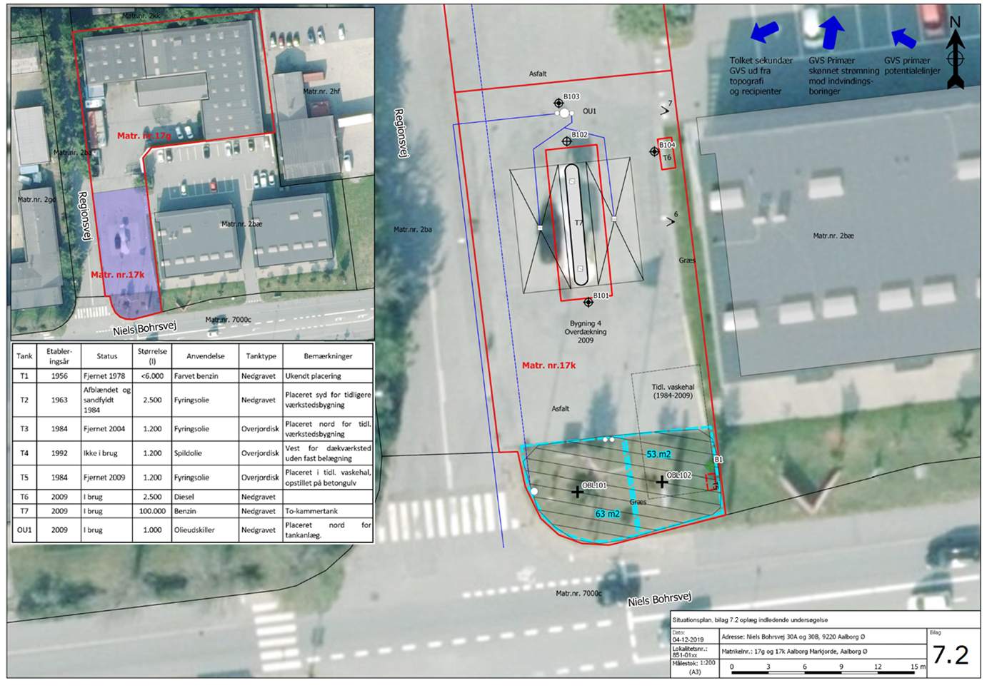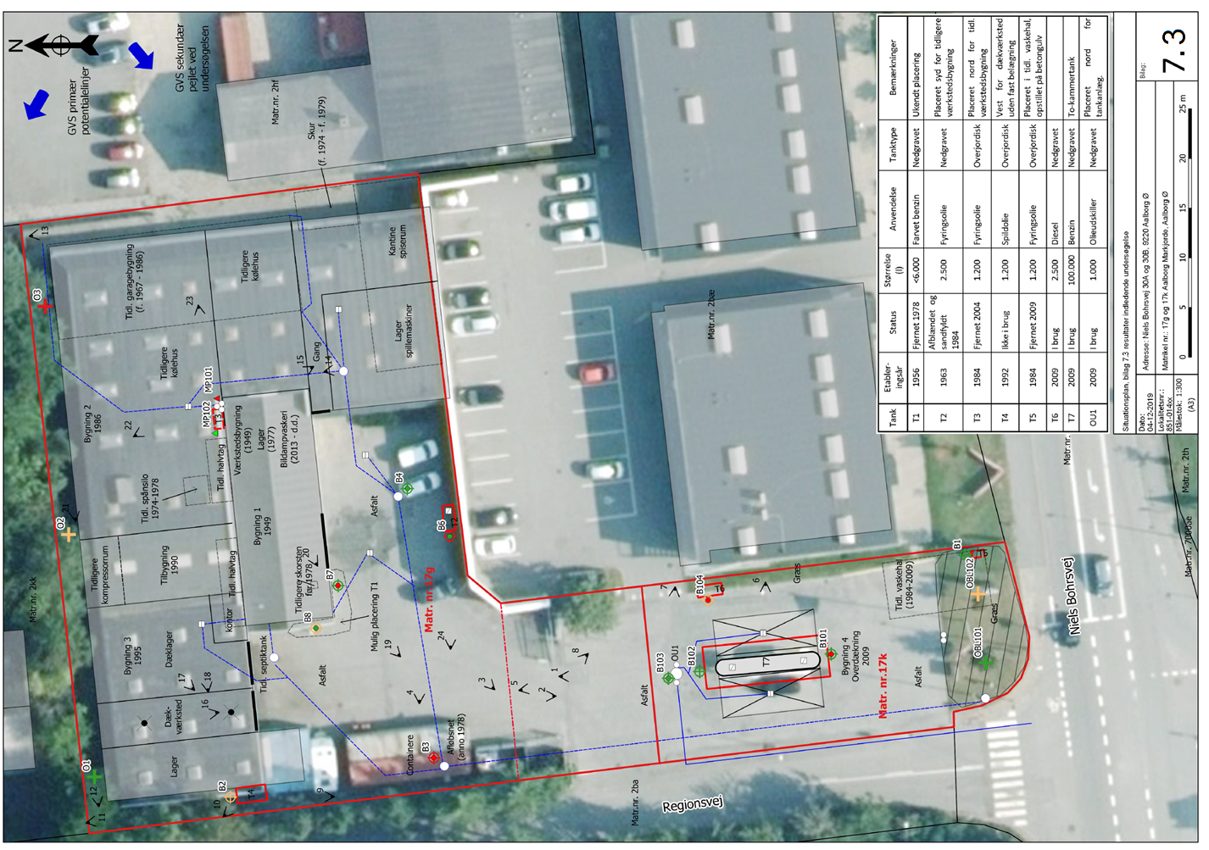
nr. 22
nr. 22
nr. 3

Oplæg
BILAG 7.2
EKSEMPEL 2
nr. 22
nr. 3

BILAG 7.3
EKSEMPEL 1

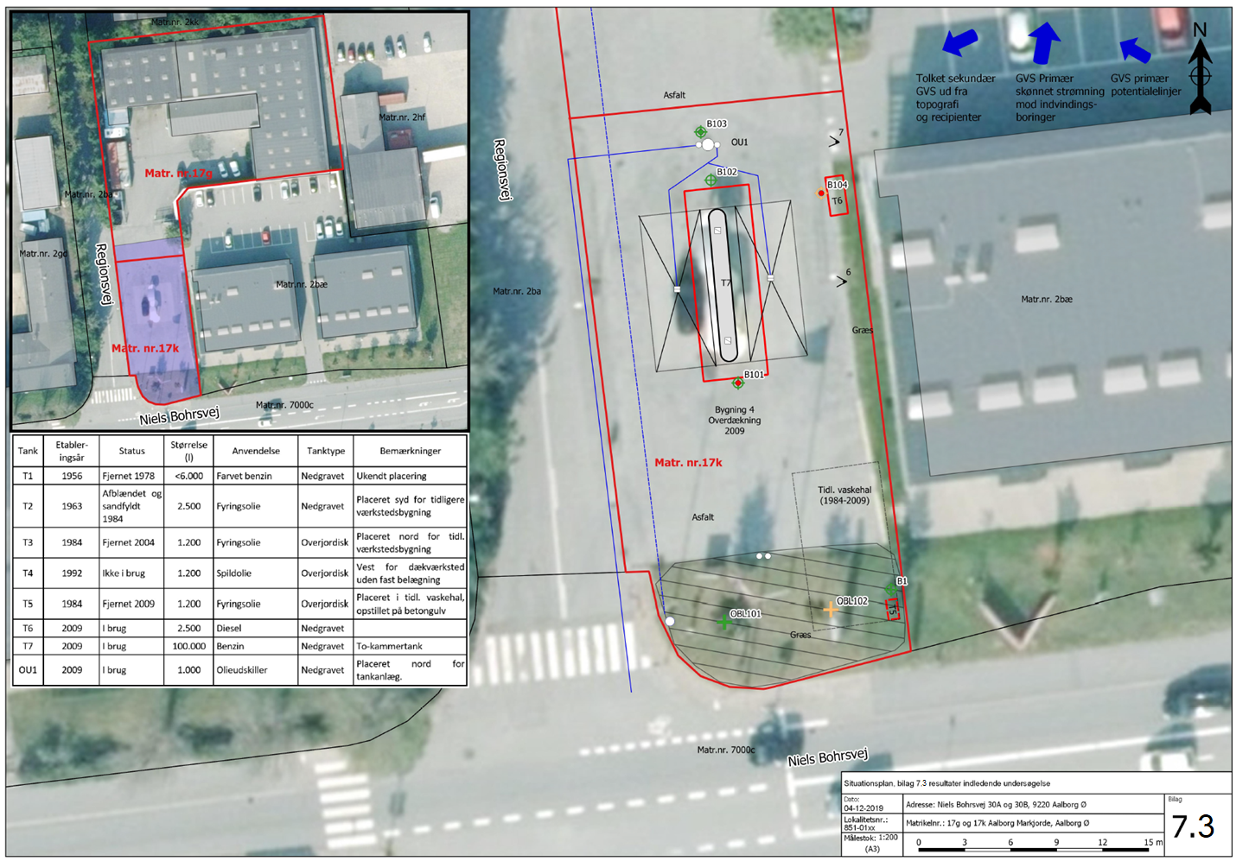
nr. 22
nr. 22
nr. 3
BILAG 7.3
EKSEMPEL 2

Bilag 8 – Konceptuel model

Bilag 9 – JAGG-beregning

Bilag 10 – Grundrisk-beregning

